Una vez que el director de TFM haya informado a cada tutor del listado de alumnos que se le han asignado, el tutor, debe ponerse en contacto con los alumnos para informarles del día y hora que ha programado tener la sesión de tutoría inicial con ellos.

Esta sesión debe realizarse dentro de la semana asignada para las tutorías iniciales marcado en el calendario y que el director de TFM le indicará.

**PASO 1:**

Acceder al **Foro de tutoría** y buscar el subforo que ponga tu nombre. Tus alumnos asignados solo verán tu foro, pero los tutores podéis acceder a todos con lo que hay que tener mucho cuidado de meter la información en el correcto.

Se crea un hilo nuevo, por ejemplo “**Fecha y hora de la tutoría inicial”,** y publicas la información.

**OJO:** Es muy importante que se haga aquí y no en el tablón de la asignatura, ya que esa información se publicaría para todos los estudiantes y se crearía mucha confusión.

Finalmente se escribe un mail a Soporte OpenCampus [soporte.opencampus@uemc.es](mailto:soporte.opencampus@uemc.es) para informar de la fecha y hora acordada con los alumnos

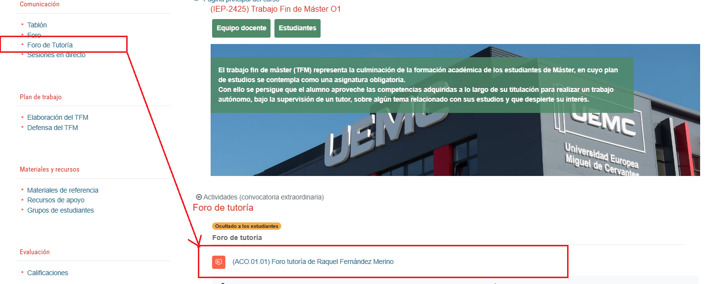

**PASO 2**

El día y a la hora de la sesión, se entra en “sesiones en directo”, como siempre y se accede a “Acceso a tutoría”, de la que lleve el nombre del tutor.

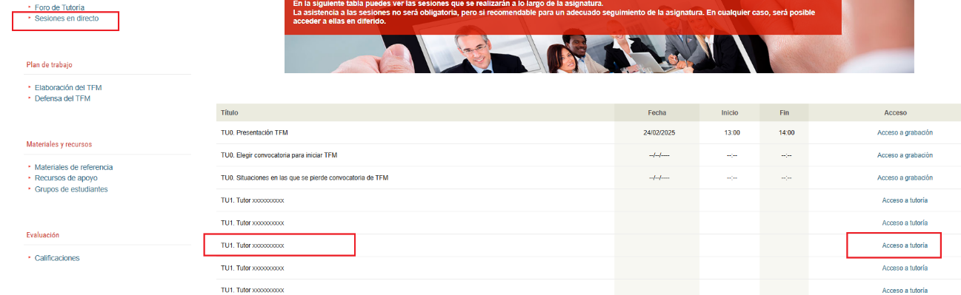

Los alumnos accederán como invitados y el tutor como anfitrión de modo que ellos accederán automáticamente una vez que el tutor entre. La sesión se graba automáticamente.

Para acceder a la sesión debéis meter las credenciales que creasteis cuando activasteis vuestra cuenta de zoom. Si no las recordáis podéis pinchar en el enlace de ¿Se ha olvidado?

En el caso de que no os hayamos signado cuenta propia, desde [soporte.opencampus@uemc.es](mailto:soporte.opencampus@uemc.es), os escriben para indicaros las credenciales que debéis introducir

Ante cualquier problema escribís a Soporte OpenCampus [soporte.opencampus@uemc.es](mailto:soporte.opencampus@uemc.es)

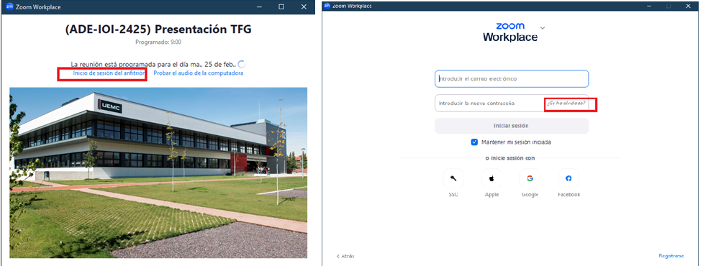

**PASO 3.**

**Una vez que la sesión se haya realizado, se debe enviar un mail a** Soporte OpenCampus [soporte.opencampus@uemc.es](mailto:soporte.opencampus@uemc.es) indicándolo.

Nosotros publicaremos dentro del foro de cada tutor, un nuevo hilo que se llame **“Grabación de la tutoría del día DD/MM/AÑO”,** el enlace a la grabación

Si el profesor quisiera realizar otra tutoría extra el proceso se repetiría de nuevo